БАШ[ОРТОСТАН РЕСПУБЛИКА]Ы  СА[МА{ОШ РАЙОНЫ  муниципаль районЫНЫ@  }РН^кАУЫЛ СОВЕТЫ  АУЫЛ БИЛ^м^]Е СОВЕТЫ | 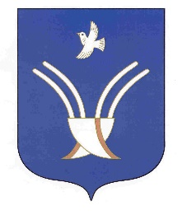 | Совет сельского поселения  Урнякский сельсовет  муниципального района ЧЕКМАГУШЕВСКИЙ район Республики Башкортостан

[ а р а р р е ш е н и е

О внесении изменений в Положение о комиссии по соблюдению требований к служебному поведению муниципальных служащих Администрации сельского поселения Урнякский сельсовет муниципального района Урнякский район Республики Башкортостан и урегулированию конфликта интересов

В соответствии с Законом Республики Башкортостан от 16.07.2007 № 453-з «О муниципальной службе в Республике Башкортостан», Совет сельского поселения Урнякский сельсовет муниципального района Урнякский район Республики Башкортостан РЕШИЛ:
- Внести следующее изменение в Положение о комиссии по соблюдению требований к служебному поведению муниципальных служащих Администрации сельского поселения Урнякский сельсовет муниципального района Урнякский район Республики Башкортостан и урегулированию конфликта интересов, утвержденное решением Совета сельского поселения Урнякский сельсовет от 20.07.2016 № 53 (с изменениями и дополнениями) (далее - Положение):
  - Пункт 6 Положения дополнить подпунктом «д» следующего содержания:
« д) представитель органа Республики Башкортостан по профилактике коррупционных и иных правонарушений (по согласованию).».
2. Настоящее решение разместить на официальном сайте Администрации сельского поселения Урнякский сельсовет муниципального района Урнякский район Республики Башкортостан.
3. Контроль исполнения данного решения оставляю за собой.

Глава сельского поселения Р.Д.Зайнетдинова

с.Урняк
18 ноября 2022 года
№ 124

